МИНИСТЕРСТВО ОБРАЗОВАНИЯ И НАУКИ РОССИЙСКОЙ ФЕДЕРАЦИИ
Федеральное государственное бюджетное образовательное учреждение
высшего образования
«КУБАНСКИЙ ГОСУДАРСТВЕННЫЙ УНИВЕРСИТЕТ»
(ФГБОУ ВО «КубГУ»)

Факультет компьютерных технологий и прикладной математики
Кафедра вычислительных технологий

ОТЧЕТ
о выполнении лабораторной работы № 11
по дисциплине «Конструирование алгоритмов и структур данных»

Выполнил: ст. гр. 26/2
Романов В.В.

Проверил: преподаватель
Городецкий Э.Р.

Краснодар
2022
Тема: «Принудительное наследование. Абстрактные классы и абстрактные методы в C#»

Цель: изучение принципов реализации базового принципа ООП «Наследование» на языке C# с применением абстрактных классов, освоение техники применения абстрактных классов для частичной реализации базовых классов при использовании принудительного наследования.

Ход работы:

- Индивидуальное задание представлено в таблице. (Рис.1)

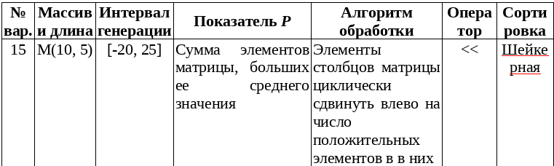

Рис. 1.

- Листинг программы. (Рис.2-8)

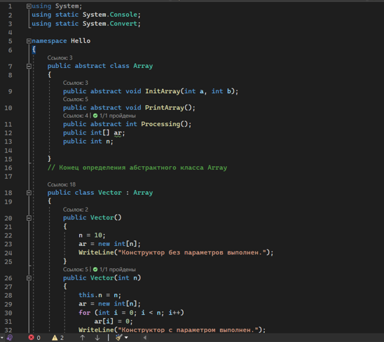
Рис. 2.

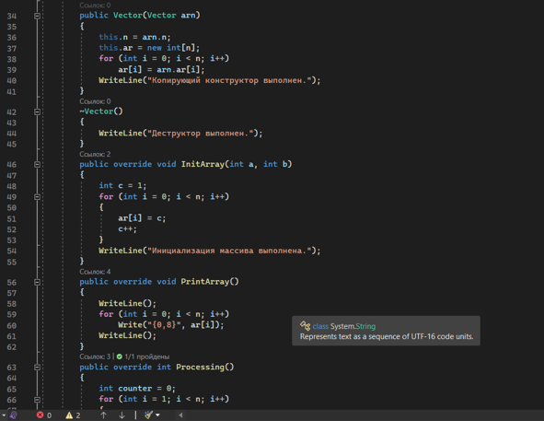
Рис. 3.

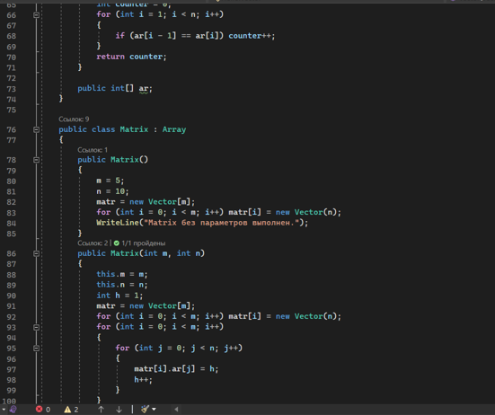
Рис. 4.

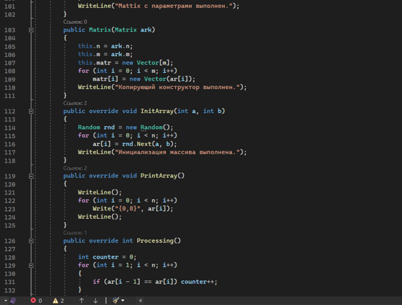
Рис. 5.

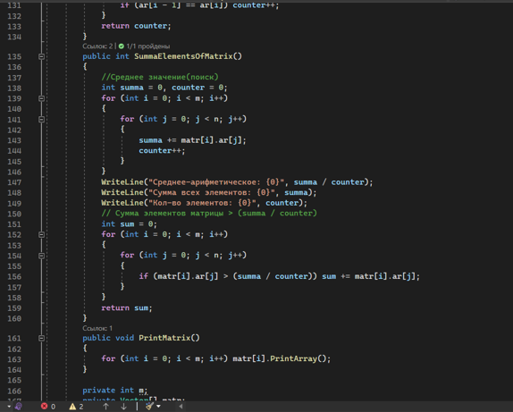
Рис. 6.

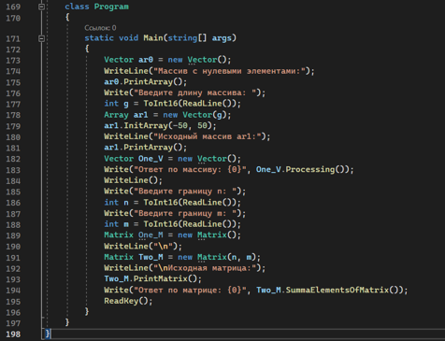
Рис. 7.

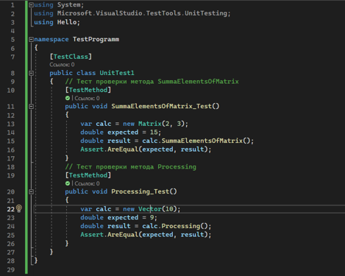
Рис.8 - UnitTest

- Результат тестирования программы. (Рис.9-10)

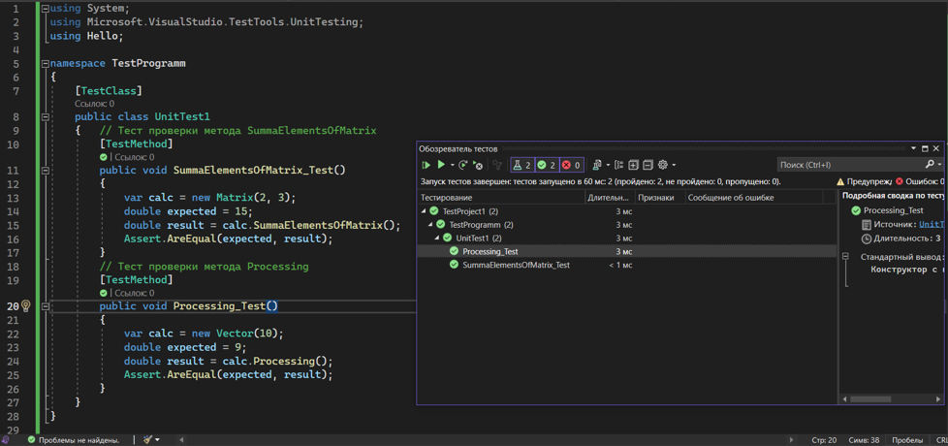
Рис. 9.

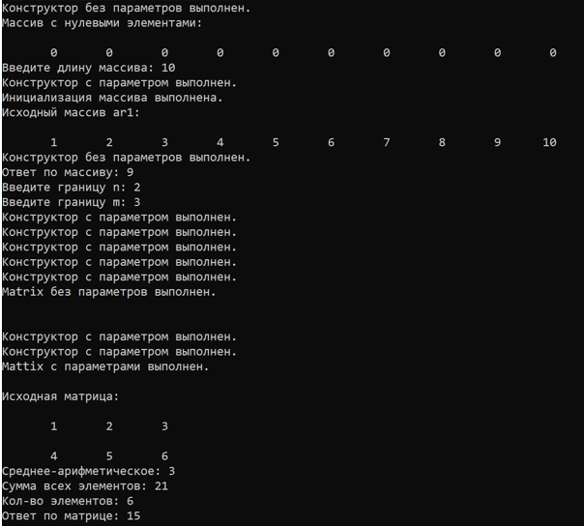
Рис. 10.

- Блок-схема алгоритма функции Main

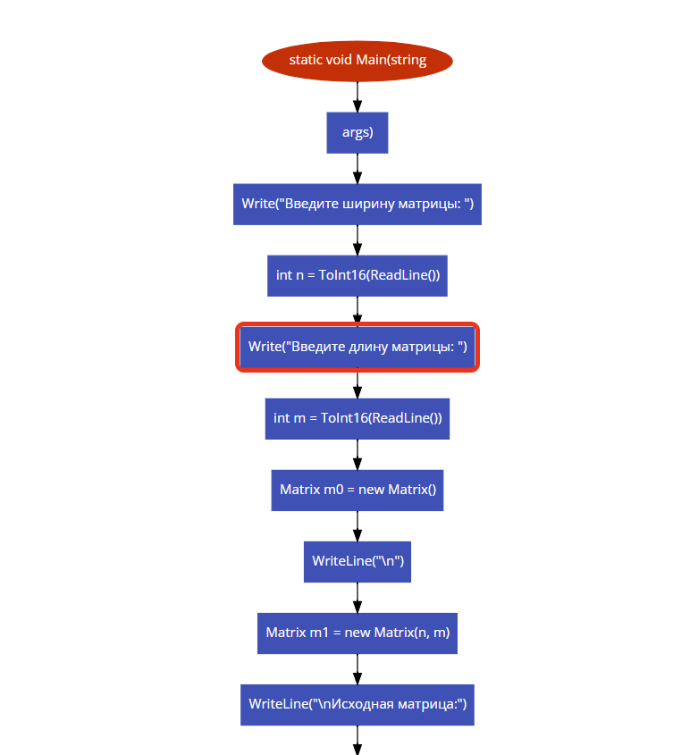
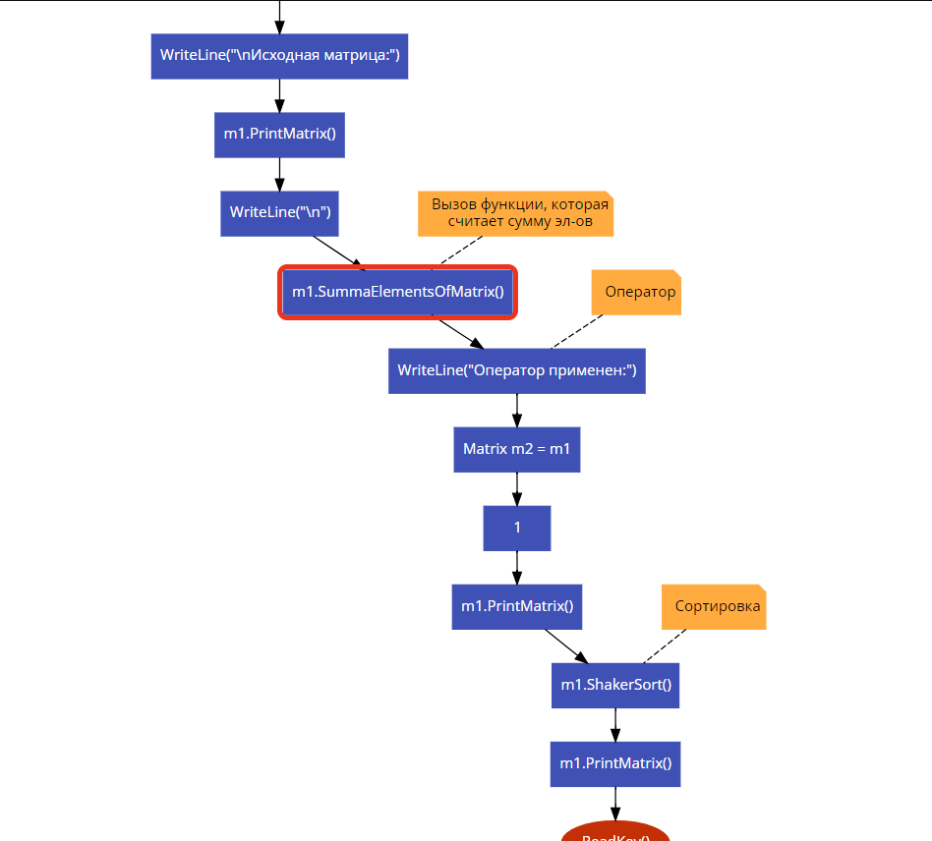
Вывод: изучил принципы реализации базового принципа ООП «Наследование» на языке C# с применением абстрактных классов, а также освоил техники применения абстрактных классов для частичной реализации базовых классов при использовании принудительного наследования.

